**Тематическое планирование на январь:**

**(подготовительная группа)**

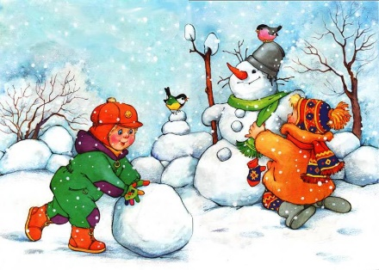II неделя:тема «Зима. Зимние забавы»

Формировать представления детей о зимних забавах: катание с горки на санках, игры в снежки, лепка снеговика и крепости и т.п. Формировать познавательную активность. Способствовать взаимодействию детей и взрослых в зимних забавах.

***Уважаемые родители!***

Рассмотрите вместе с ребенком картинки, иллюстрации в книгах на тему «Зимние забавы». Посмотрите с ребенком мультфильм «Приключения пингвиненка Лоло». Предложите ребенку покататься на санках с горки, поиграть в снежки, слепить снеговика и т.п.

III неделя: тема «Сине – голубая гжель »

Формировать у детей элементарные представления о русских народных промыслах. Познакомить детей с гжельской керамикой, особенностью росписи (цветовая гамма, элементы росписи). Формировать у детей познавательную активность.

***Уважаемые родители!***

Рассмотрите вместе с ребенком посуду (если есть) картинки, иллюстрации в книгах на тему «Гжель». Предложите ребенку вместе с вами расписать гжельскими узорами бумажную тарелочку (стаканчик).

IV неделя: тема «Транспорт вчера и сегодня»

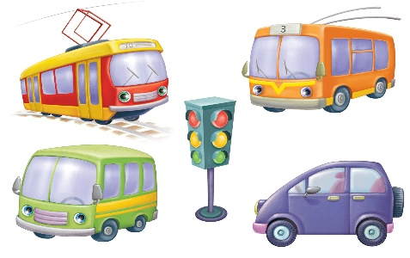Формировать у детей представления о разных видах транспорта на улицах нашего города (машины-грузовые, легковые; трактор; специальные служебные машины). Продолжать знакомить детей с правилами поведения в транспорте и на дороге. Воспитывать доброжелательное отношение к окружающему.

***Уважаемые родители!***

Рассмотрите вместе с ребенком картинки, иллюстрации в книгах на тему «Транспорт». Смастерите вместе с ребенком поделку на данную тематику из любого бросового материала (например: дом - из коробки из-под сока, машину - из картона и пуговиц и т. п.)